面向车载低轨卫星通信系统的系统级 EMC 仿真平台构建与最劣干扰评估
中文 SCI 风格论文草稿（作者、单位与基金信息待补充）
作者信息待补充
说明：本文稿依据工程归档输出整理生成，论文结构、图表与数值已适配期刊论文写法；作者、单位、基金和数据共享声明可在投稿前进一步补全。

摘要
低轨卫星通信正成为车载广域覆盖和空天地一体化网络的重要基础设施，但现有研究多围绕链路预算、频谱共存或干扰识别等单一环节展开，缺乏能够面向工程交付、同时覆盖场景构建、链路联合评估、电磁兼容判据、最劣工况搜索和诊断输出的一体化平台。本文构建了一种面向车载低轨卫星通信系统的系统级 EMC 仿真平台。该平台以 satelliteScenario 为几何与轨道场景引擎，集成下行/上行功率预计算、端到端路由与时延估计、EMC 门限检查、基于 InfoGAN+遗传算法的最劣干扰搜索，以及基于 STFT+LeNet 的干扰识别辅助支链。以 1200 km、53°、12×8 星座和 6 个干扰机为例，在 10 s 采样下完成一个轨道周期（109.33 min）的仿真。结果表明，基线工况下端到端平均吞吐量为 73.99 Mbps，中断率为 0%；最劣工况下端到端平均吞吐量降至 50.57 Mbps，相对下降 31.66%，中断率升至 21.65%。其中，上行链路平均吞吐量从 75.69 Mbps 降至 52.62 Mbps，中断率达到 20.73%，显著高于下行链路的 4.42%，说明卫星接收侧在最劣干扰条件下更易成为系统瓶颈。该平台能够在统一结果链路中输出通信性能、EMC 门限与干扰解释信息，可用于方案论证、参数扫描、最劣场景预评估和实验室验证支撑。
关键词：低轨卫星通信；车载终端；电磁兼容；最劣场景搜索；干扰识别；系统级仿真

1 引言
低轨卫星（LEO）通信因其时延较低、覆盖范围广以及便于与未来非地面网络（NTN）融合，正在成为车载广域接入与空天地一体化通信的重要候选方案。[1],[2] 与传统静止轨道系统相比，NGSO/LEO 系统在时变几何、星间拓扑、切换管理和频谱共存等方面更具复杂性，因此仅依靠静态链路预算已难以支撑工程方案论证。[1],[2]
现有研究通常分散在三个方向。第一类工作关注 LEO/NGSO 的体系结构、接入机制和系统级性能建模，例如针对 NGSO 通信全景问题的综述，以及面向 6G 的 LEO 接入网络研究。[1],[2] 第二类工作聚焦频谱共存和干扰抑制，包括 NGSO 与 GSO 共存、L/S 频段共信道干扰以及上行干扰抑制策略。[4]-[6],[8] 第三类工作则围绕干扰识别与智能诊断展开，利用深度学习对时频图或射频指纹进行分类。[10]-[12] 然而，这些研究大多针对单一问题，尚未形成从轨道场景构建到 EMC 判据输出的统一工程平台。
对于车载终端而言，场景动态性、天线指向变化、上/下行非对称退化以及最劣工况评估尤为关键。若平台只能给出平均性能，而不能刻画最差失效窗口、干扰主导链路和合规性门限穿越过程，则其对实验室验证和工程迭代的支撑价值有限。基于此，本文将平台论文的重心放在“统一框架”和“可交付输出”上，而不是将某一个算法模块单独拔高为唯一创新点。
本文构建了一种面向车载低轨卫星通信系统的系统级 EMC 仿真平台。平台集成轨道与几何场景建模、DL/UL 双链路功率预计算、端到端路由与时延估计、EMC 门限判定、基于 InfoGAN 与遗传算法（GA）的最劣干扰搜索，以及基于 STFT 与 LeNet 的干扰识别辅助支链。本文的主要贡献可概括为四点：其一，提出了面向车载 LEO 场景的 DL/UL/E2E 联合评估框架；其二，将数据驱动的最劣包络生成与 GA 搜索耦合，形成系统级压力测试入口；其三，引入轻量时频图分类支链，为链路异常提供可解释的干扰类别标签；其四，形成了可直接输出摘要、统计表、门限检查和可视化图表的工程化结果链路。

2 相关工作

2.1 LEO/NGSO 场景与系统级仿真
Al-Hraishawi 等对 NGSO 通信进行了系统综述，指出低传播时延、资源管理和共存约束是新一代卫星互联网的核心问题。[1] Xiao 等进一步从接入网络角度讨论了 LEO-SAN 在 6G 中的体系架构、覆盖与干扰挑战。[2] Ma 等提出了面向车联网的 LEO 通信仿真框架，将卫星移动性、车辆移动性和网络仿真器耦合起来，用于可行性评估。[3] 此外，Yang 等从大规模星座路由角度讨论了星间链路与时延之间的折中关系。[7] 这些工作为本文的平台场景设置、路由时延建模和车载应用背景提供了重要参考。
但上述研究更多面向网络架构、业务仿真或路由设计，尚未把 EMC 约束、最劣干扰搜索和识别支链纳入同一个可交付平台。因此，本文不再试图重造单个网络模拟器，而是强调在车载 LEO 场景下对几何、功率、合规性和诊断输出进行工程整合。

2.2 干扰共存与 EMC 评估
NGSO 与 GSO 之间的频谱共存、EPFD 限制以及跨系统干扰风险，仍是当前卫星网络走向工程部署时必须面对的核心问题。[4] Pastukh 等针对 L/S 频段直连蜂窝 NTN 研究指出，现有移动卫星业务占用频段内的共存约束会显著限制新系统部署。[5] Zhang 等进一步分析了 S 频段 NTN 对地面网络的干扰强度及其与相对几何位置的关系，说明共信道干扰具有明显的时变和空间相关性。[6] Moya Caceres 等则从上行干扰缓解角度提出了面向位置不确定性的鲁棒 null-shaping 方法，体现出卫星接收侧对外部干扰的敏感性。[8]
这些文献共同说明，工程上真正有价值的平台应同时输出链路性能与 EMC 风险，而不是只给出某一项通信指标。本文平台将信号功率、CCI、干扰机功率、噪声、SINR、吞吐量、中断率和门限检查串接到统一结果文件中，从而支撑“性能—风险—合规性”一体化分析。

2.3 最劣搜索与干扰识别
InfoGAN 通过最大化潜变量与生成样本之间的互信息来学习可解释潜表示，为本文将潜变量映射到 jammer 包络提供了合理的生成先验。[9] LeNet 作为经典轻量卷积网络，为资源受限场景下的图像分类提供了稳健基线。[10] 在卫星干扰识别方向，Ujan 等利用分层分类方法同时识别调制与干扰类型，说明智能诊断能够增强 Satcom 系统的干扰表征能力。[11] Ozturk 等则表明，在低信噪比条件下，基于频谱图的 CNN 分类通常优于简单时序图表示。[12]
需要强调的是，本文并不把 InfoGAN 或 STFT+LeNet 叙述为单独的学术终点，而是将其作为平台增强模块：前者负责生成更具破坏性的压力测试输入，后者负责为关键时刻的链路退化提供解释性标签。这样的定位更符合当前工程系统论文的边界。

3 平台架构与系统模型

3.1 平台总体架构
本文平台采用“配置—建模—仿真—搜索—识别—合规输出”的流水线组织方式。首先由统一配置模块设定轨道、链路、干扰机、门限和搜索参数；随后构建星座场景、预计算上下行功率与复用干扰；在此基础上执行 DL/UL/E2E 联合仿真；然后调用 InfoGAN+GA 生成最劣 jammer 包络并驱动重仿真；最后由 STFT+LeNet 对关键时刻的干扰片段进行识别，并汇总形成统计表和可视化结果。平台总架构如图 1 所示。
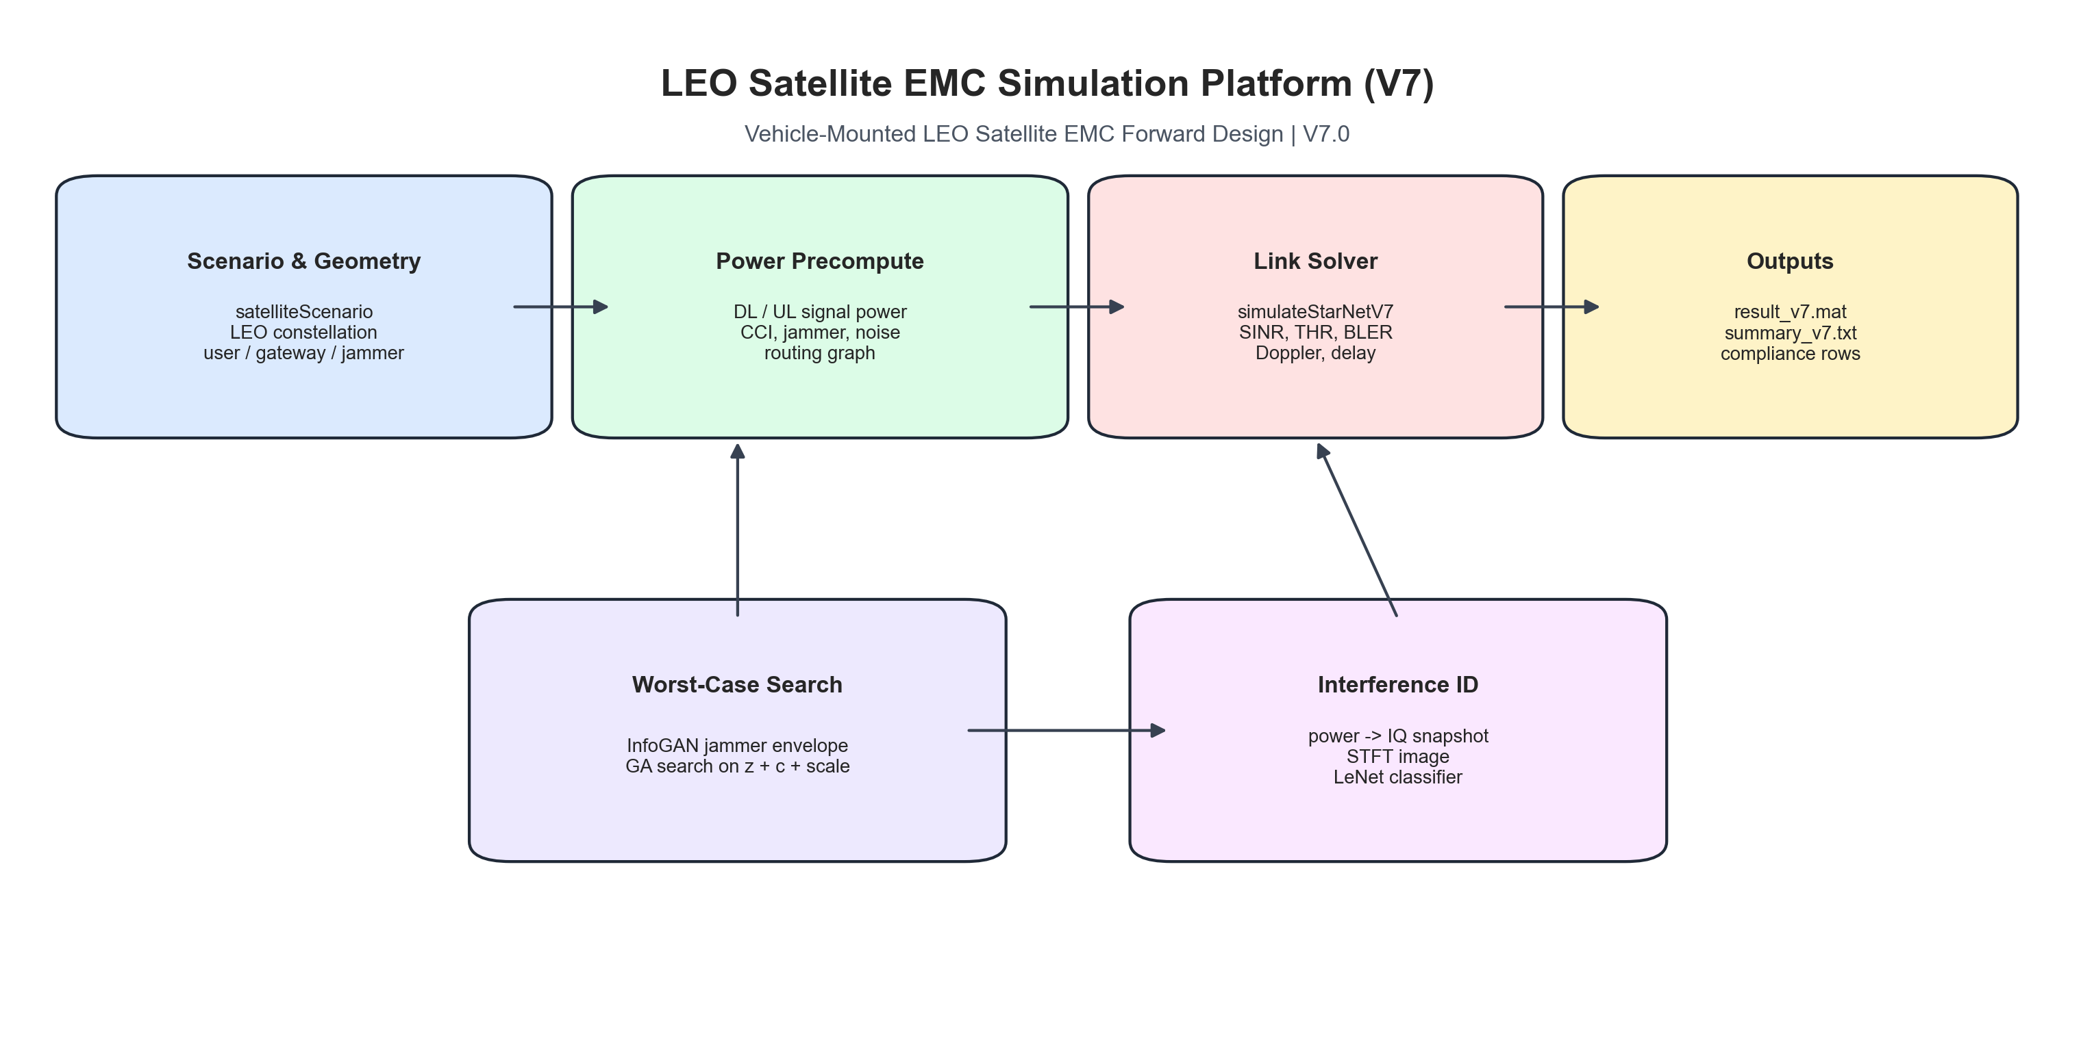
图1 所提车载 LEO 卫星通信系统级 EMC 仿真平台总体架构。
这种组织方式的优点在于：一方面，主链路求解保持物理含义清晰，便于解释每个指标如何由几何与功率变化传播而来；另一方面，最劣搜索与识别模块可以作为可插拔支链加入，而不破坏主仿真框架的可复现性和工程稳定性。

3.2 场景与几何建模
案例星座采用 1200 km 高度、53° 倾角、12 个轨道面、每轨 8 星的 Walker 型设置，总卫星数为 96。频率复用因子设置为 4，干扰机数量为 6，用户站与网关站分别位于 (36.06°, 120.38°) 与 (39.90°, 116.40°)。仿真步长为 10 s，总时长为一个轨道周期，约 109.33 min。平台以统一时间栅格驱动用户可见星、网关可见星和端到端路由状态更新，从而反映几何变化对链路性能的直接影响。表 1 给出主要系统与场景参数。

表1 系统与场景参数。
参数 | 取值
星座高度 | 1200 km
轨道倾角 | 53°
轨道面数量 | 12
每轨卫星数 | 8
卫星总数 | 96
频率复用因子 | 4
干扰机数量 | 6
用户站位置 | (36.06°, 120.38°)
网关站位置 | (39.90°, 116.40°)
采样间隔 | 10 s
仿真总时长 | 1 个轨道周期 ≈ 109.33 min
下行中心频率 / 带宽 | 1.5 GHz / 20 MHz
上行中心频率 / 带宽 | 1.6 GHz / 20 MHz
干扰机基准 EIRP | 88 dBm
抗干扰零陷深度 | 40 dB

在每个采样时刻，平台分别为用户侧和网关侧筛选可见卫星集合，并依据可见性和链路条件选择服务星与网关星。对于端到端链路，平台进一步结合星间链路路径长度估计传播时延，使时延结果不仅反映射频链路，还反映星间转发路径的几何代价。

3.3 链路与 EMC 模型
平台对上下行分别设置中心频率和带宽：下行 Fc=1.5 GHz、BW=20 MHz，上行 Fc=1.6 GHz、BW=20 MHz。对于给定发射功率和几何距离，自由空间路径损耗与接收功率按式(1)和式(2)计算。
L_fs(dB) = 32.44 + 20 log10(f_MHz) + 20 log10(d_km) (1)
P_rx(dBm) = EIRP_tx(dBm) - L_fs(dB) + G_rx(dBi) (2)
对于复用引起的共信道干扰和外部干扰机功率，平台先在链路级完成预计算，再在时序仿真阶段按服务星和复用组进行聚合。设 I_CCI(k) 表示第 k 个时刻的共信道干扰聚合功率，I_jam(k) 表示干扰机聚合功率，则其基本形式可写为式(3)和式(4)。
I_CCI(k) = sum_m P_i,m(k), m in co-channel set (3)
I_jam(k) = I_jam,base(k) * 10^((JamScale_dB * jamAgg(k))/10) (4)
若抗干扰空域零陷模块被触发，则平台对干扰项进一步施加 null depth 衰减。于是接收端瞬时 SINR 表示为式(5)。
SINR(k) = P_s(k) / (I_CCI(k) + I_jam,eff(k) + N) (5)
在指标层，平台采用工程代理模型将 SINR 映射为 BER、BLER 和吞吐量。为保证仿真效率，吞吐量采用截断的 Shannon 型近似，并在高误码区间直接置零。对应表达式见式(6)。
BER(k) = 0.5 * erfc(sqrt(SINR_lin(k) / 2)), THR(k) = 0 if BER>0.2 else 0.8*BW*min(log2(1+SINR_lin),6) (6)
端到端链路的吞吐量由上下行较小者决定，而时延由用户至服务星、服务星至网关星以及星间路径传播距离共同决定，表示为式(7)。
THR_E2E(k) = min(THR_DL(k), THR_UL(k)), Delay_E2E(k) = (d_u-s + d_s-gw + d_ISL)/c (7)

3.4 EMC 约束与合规性输出
与仅关注平均速率的通信仿真不同，本文平台同时维护 EMC 判据与工程门限。核心约束包括最小 SINR 1 dB、最小吞吐量 20 Mbps、接收灵敏度 -120 dBm，以及最大多普勒变化率 300 Hz/s。此外，平台还预留了 Ku 链路的 EIRP、G/T 和 JA3700 等工程条目，用于生成面向测试或论证的合规性结果表。表 3 汇总了本文实验使用的主要门限。
表3 EMC 门限与工程约束。
参数 | 取值
最小 SINR | 1 dB
最小吞吐量 | 20 Mbps
接收灵敏度 | -120 dBm
最大多普勒变化率 | 300 Hz/s
Ku EIRP 当前值 / 最低值 | 1.20 / 1.00 dBw
Ku G/T 当前值 / 最低值 | -27.00 / -27.50 dB/K
JA3700 当前等级 / 目标等级 | 5 / 5

平台在每次仿真结束后自动生成链路摘要、最劣工况统计、门限检查行以及图表文件，这使其可以直接用于方案初审、参数扫描与实验室测试准备，而不仅是离线学术分析。

4 最劣搜索与干扰识别模块

4.1 InfoGAN+GA 最劣工况搜索
在平台中，最劣搜索模块首先通过轻量级 InfoGAN 学习 jammer 包络的低维潜表示，然后由 GA 在潜变量 z、可解释码 c 以及整体幅度因子 JamScale 上搜索最差工况。与穷举参数扫描相比，该策略能够在较低的搜索开销下生成更具结构性的时变干扰输入，更适合用于系统级压力测试。
本文实验采用的关键参数为：序列长度 128、潜变量维数 16、可解释码维数 2、训练迭代次数 250、种群规模 16、进化代数 10。最优解对应的干扰放大因子为 26.74 dB。为了兼顾破坏性和可实现性，目标函数同时考虑端到端吞吐量、中断率、平均 BLER 以及干扰能量/占空比惩罚，可写为式(8)。
f = -mean(THR_E2E) + w1*Outage + w2*mean(BLER) + w3*(Energy + 10*max(0,Duty-0.55)^2) (8)
这种目标设计使最优解不会退化为“全时段无约束满功率压制”，而是更接近工程上具有阶段性强化特征的恶劣干扰工况。

4.2 STFT+LeNet 干扰识别支链
在主仿真之外，平台还构建了由功率时序到 IQ 快照、再到 STFT 图像的识别支链。该支链将关键时刻的功率与频谱信息映射为 128×128 的时频图，并利用 LeNet 风格的轻量卷积网络完成四分类：none、tone、pbnj 和 mod。由于目标是增强解释性而非追求最复杂模型，因此选择 LeNet 作为低成本、稳定的工程基线。
该模块的价值在于，当链路性能突然恶化时，平台不只输出“吞吐量下降”这一结果，还能进一步给出更可能的干扰形态标签，从而为测试工程师定位问题提供线索。

4.3 模块在平台中的角色
需要再次说明，InfoGAN+GA 并不替代主链路求解器，而是负责生成更具破坏性的输入条件；STFT+LeNet 也不参与吞吐量或时延计算，而是作为辅助诊断模块解释关键时刻的干扰形态。这样的角色划分保证了平台的主结果仍由可解释的物理与系统级模型决定，同时保留了数据驱动模块带来的搜索能力和诊断能力。

5 实验设置
本文实验基于工程归档结果进行整理，核心数据来自平台输出文件 `result_v7.mat`、`summary_v7.txt` 与 STFT 数据导出结果。若在 MATLAB R2021a 及相应工具箱环境下运行提供的工程脚本，可复现相同工作流。实验比较两个场景：一是未施加强化干扰包络的 Baseline；二是经 InfoGAN+GA 搜索得到的 Worst-case。每个场景均同时评估 Downlink、Uplink 与 End-to-End 三条链路。
链路统计指标包括平均吞吐量、5% 分位吞吐量、中断率、平均 SINR、平均 BLER 以及平均端到端时延。其中，中断率定义为吞吐量低于 20 Mbps 的时间占比。表 2 汇总了最劣搜索与识别模块的参数设置，表 4 将在结果部分给出各链路的核心统计值。

表2 最劣搜索与识别模块参数设置。
参数 | 取值
GAN 序列长度 | 128
潜变量 z 维数 | 16
可解释码 c 维数 | 2
GAN 训练迭代次数 | 250
GA 种群规模 | 16
GA 进化代数 | 10
分类器输入尺寸 | 128 × 128 × 1
分类类别 | none / tone / pbnj / mod
最优干扰放大因子 | 26.74 dB

6 结果与分析

6.1 平台整体统计结果
表 4 给出了 Baseline 与 Worst-case 在三条链路上的核心统计量，图 2 则给出了平均吞吐量与中断率的直观比较。
表4 Baseline 与 Worst-case 场景下三条链路的核心统计量。
链路 | 工况 | 平均吞吐量 | 5%分位吞吐量 | 中断率(%) | 平均SINR | 平均BLER | 平均时延
DL | Base | 78.97 | 58.72 | 0.00 | 15.44 | 0.037 | 37.72
DL | Worst | 75.97 | 21.25 | 4.42 | 16.61 | 0.149 | 51.46
UL | Base | 75.69 | 65.39 | 0.00 | 14.07 | 0.005 | 37.72
UL | Worst | 52.62 | 0.00 | 20.73 | 5.58 | 0.407 | 51.46
E2E | Base | 73.99 | 58.72 | 0.00 | 13.73 | 0.038 | 37.72
E2E | Worst | 50.57 | 0.00 | 21.65 | 5.13 | 0.452 | 51.46

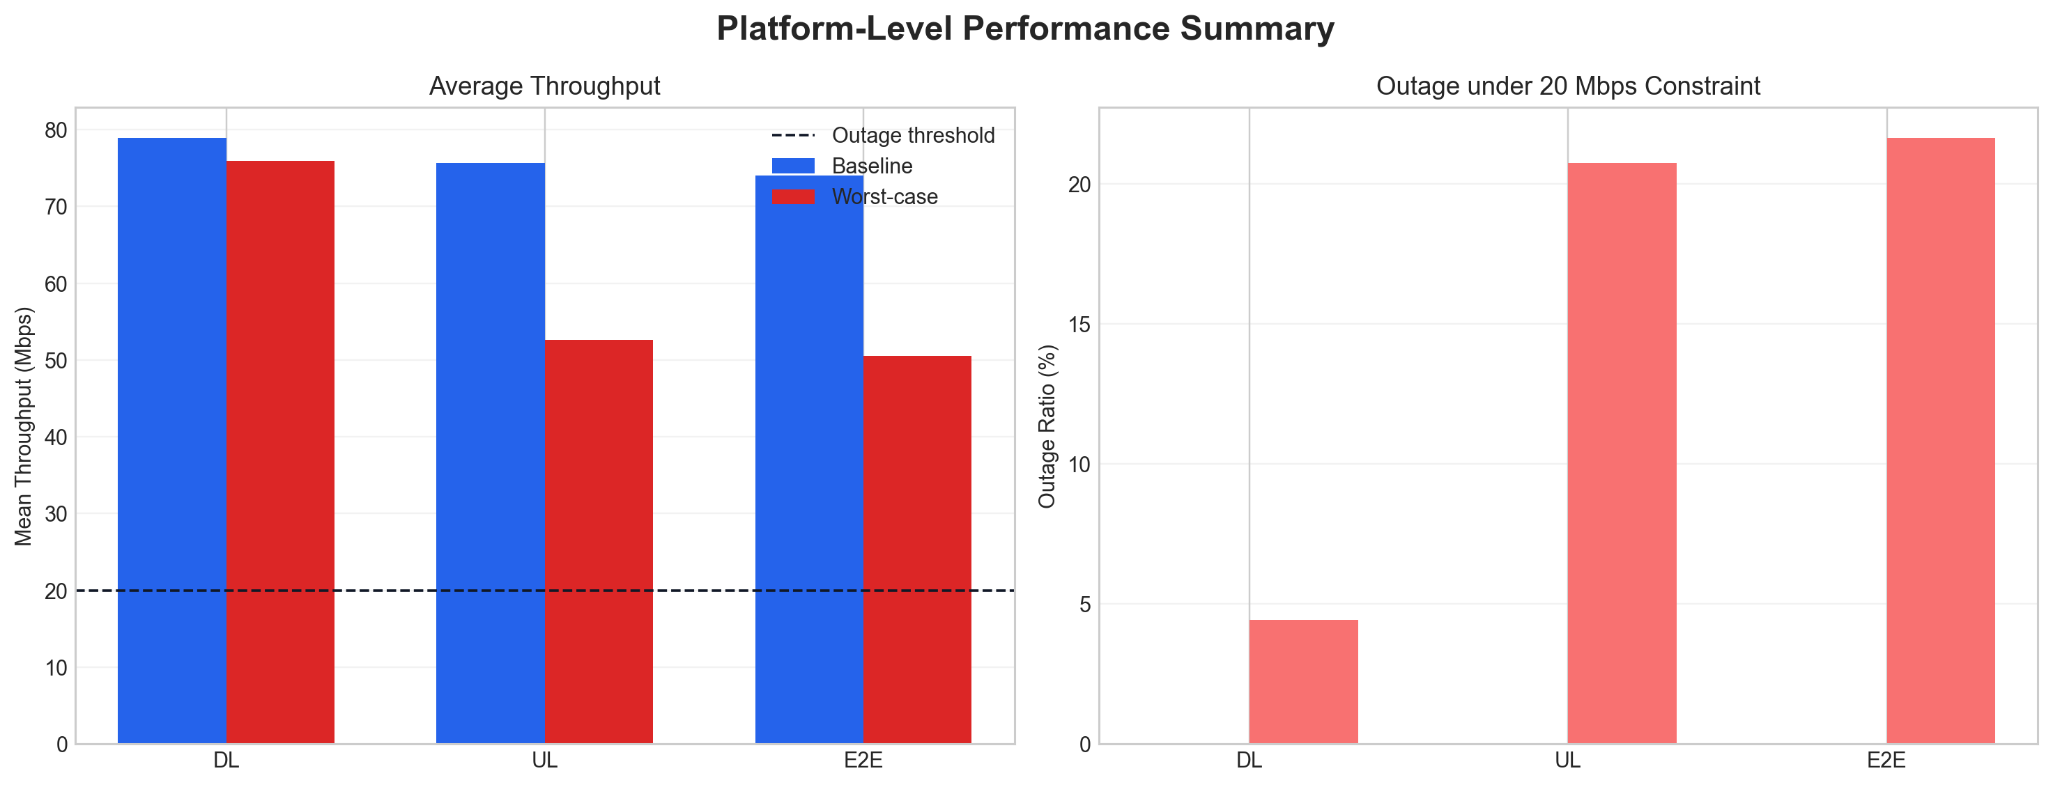
图2 Baseline 与 Worst-case 场景下 DL/UL/E2E 链路的平均吞吐量与中断率对比。
从端到端结果看，Baseline 工况下 E2E 平均吞吐量为 73.99 Mbps，中断率为 0%；Worst-case 工况下 E2E 平均吞吐量降至 50.57 Mbps，相对下降 31.66%，中断率升至 21.65%。与此同时，E2E 平均时延由 37.72 ms 增加到 51.46 ms，说明最劣工况不仅降低了链路容量，也扩大了传播与转发层面的性能代价。
从上下行差异看，下行平均吞吐量仅从 78.97 Mbps 下降到 75.97 Mbps，降幅为 3.80%，但其 5% 分位吞吐量由 58.72 Mbps 大幅下降到 21.25 Mbps，且出现 4.42% 的中断率。这说明下行仍保留一定冗余，但尾部风险显著上升。相比之下，上行平均吞吐量从 75.69 Mbps 降至 52.62 Mbps，降幅达到 30.48%，中断率升至 20.73%，平均 SINR 也由 14.07 dB 下跌至 5.58 dB，表明卫星接收侧在最劣干扰场景下更容易成为系统瓶颈。
值得注意的是，Worst-case 下行平均 SINR 略高于 Baseline，这是因为平台在部分时段通过服务星选择保留了较好的平均链路条件；但由于 jammer 峰值集中出现，其最小 SINR 下降到 -11.18 dB，最小吞吐量为 0 Mbps，因而平均值并不能掩盖尾部失效窗口。这也反向说明，仅依赖均值指标不足以完成 EMC 评估。

6.2 时间动态过程分析
图 3 展示了整个轨道周期内的吞吐量时间序列。可以看到，Baseline 下三条链路整体平稳，没有出现穿越 20 Mbps 门限的失效段；Worst-case 下，吞吐量下降具有明显的阶段性，而不是全时段均匀衰减。
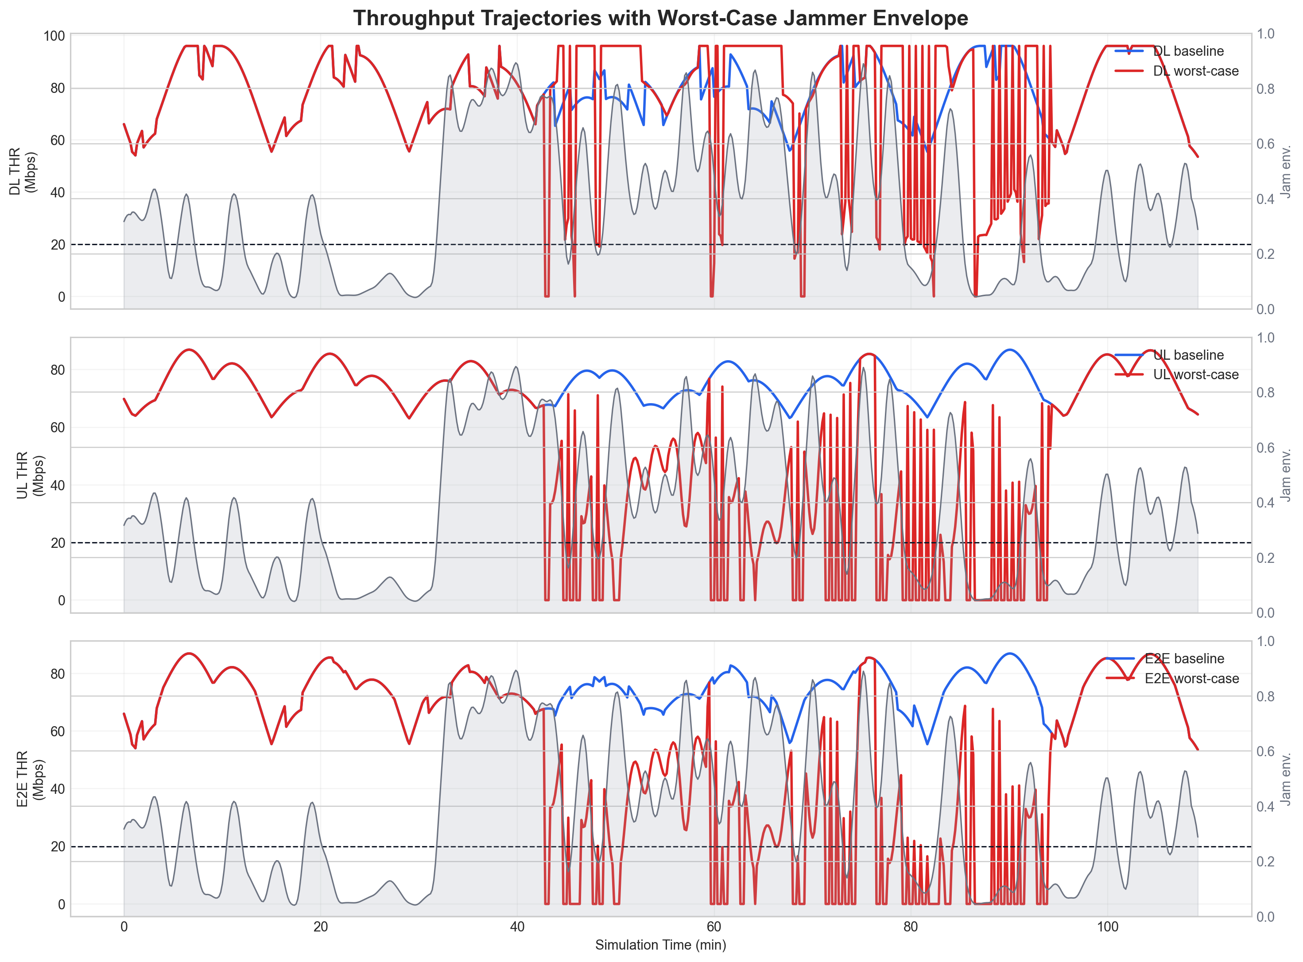
图3 一个轨道周期内 Baseline 与 Worst-case 场景的吞吐量时间序列及最劣包络关联。
E2E 曲线在多个窗口中紧随 UL 曲线下探，这与端到端吞吐量定义为 min(DL, UL) 完全一致。换言之，最劣包络的主要作用并不是同时压垮上下行，而是优先把系统带入“上行主导瓶颈”状态。当上行恢复后，E2E 吞吐量也随之恢复。这种现象对于后续实验室测试具有直接指导意义：若要针对最坏情况设计抗干扰验证，应优先关注卫星接收侧链路裕量而非只增强下行发射能力。

6.3 功率分解与干扰机理
为了进一步解释最劣工况下的性能退化，图 4 给出了 Worst-case 场景中的功率分解结果，包括信号功率、CCI、干扰机功率和噪声项。
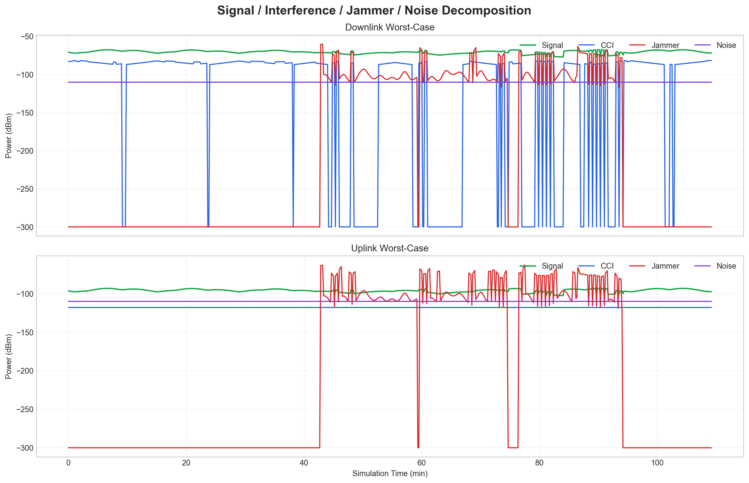
图4 Worst-case 场景中的信号功率、CCI、干扰机功率与噪声分解。
图中可以看到，在多个失效窗口内，jammer 聚合功率上升为主导扰动项，并与代理 CCI 叠加共同拉低 SINR。对下行而言，信号项整体较强，因此平均吞吐量仍保持在较高水平；但对上行而言，信号裕量相对有限，干扰项一旦抬升便更容易引发 BER 与 BLER 的非线性恶化，最终表现为显著的吞吐量塌陷与中断扩展。这一现象与近期关于上行干扰缓解和鲁棒波束零陷的研究结论在方向上是一致的。[8]

6.4 最劣包络与中断窗口
图 5 给出了最劣包络与中断窗口的对应关系。由工程归档结果可知，最劣 jammer 包络的均值约为 0.375，最大值约为 0.893，而 jamAgg>0.5 的时间占比达到 30.79%。
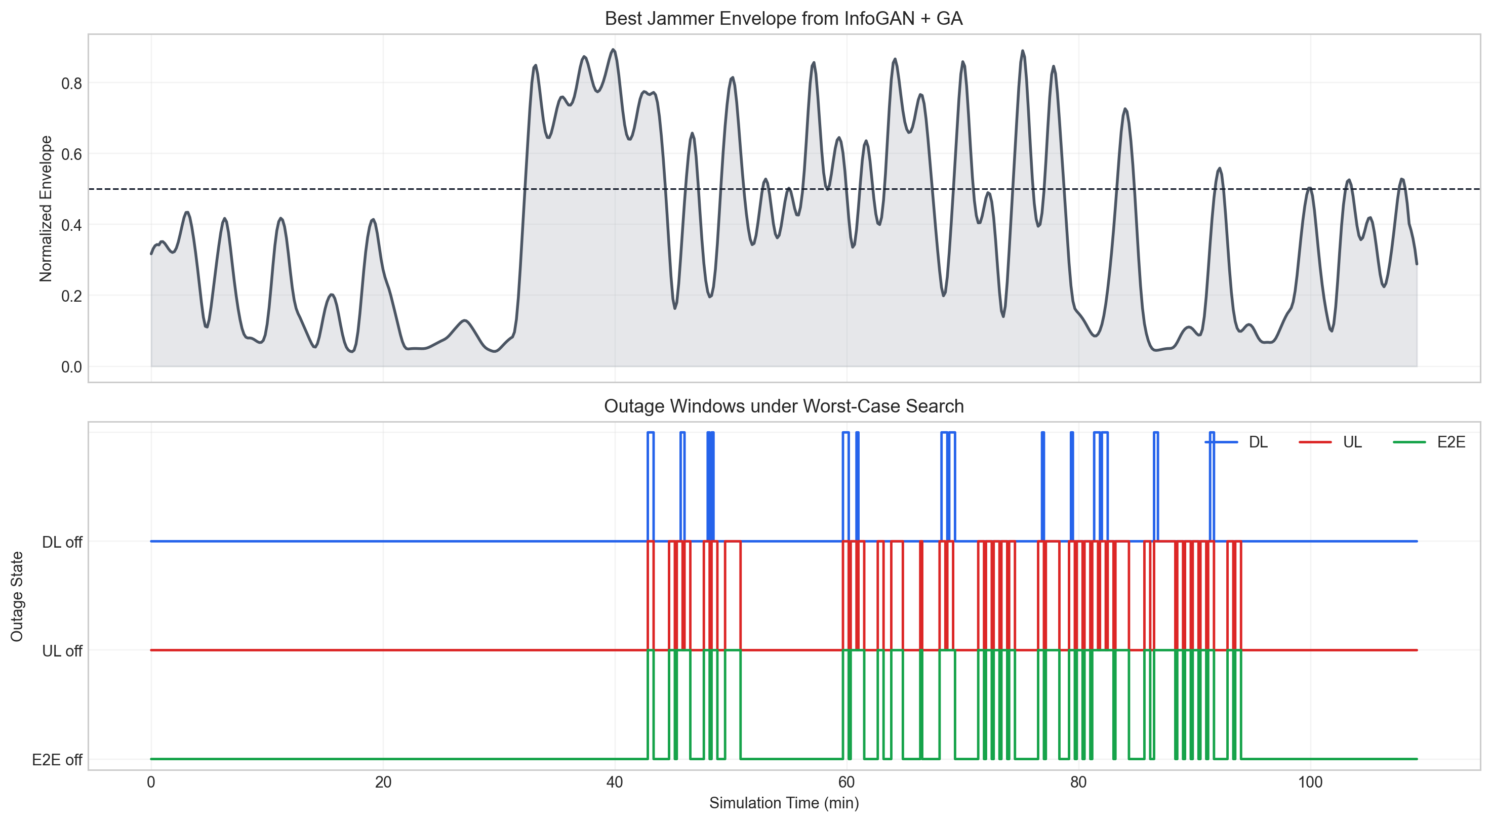
图5 最劣 jammer 包络及其对应的链路中断窗口。
在这一包络下，Worst-case 工况的 E2E 累计中断时长约为 23.67 min，其中上行累计中断时长约 22.67 min，下行约 4.83 min。可见，大部分端到端失效窗口都能追溯到上行中断，而不是双向同时全时失效。这再次证明了最劣搜索不仅给出了“更差的平均结果”，还揭示了系统在时间轴上的脆弱性组织结构。

6.5 干扰识别可视化分析
为了增强平台的诊断能力，图 6 给出了测试集混淆矩阵。可以看出，tone 与 pbnj 两类干扰具有较高的可分性，而 none 与 mod 之间仍存在一定混淆。
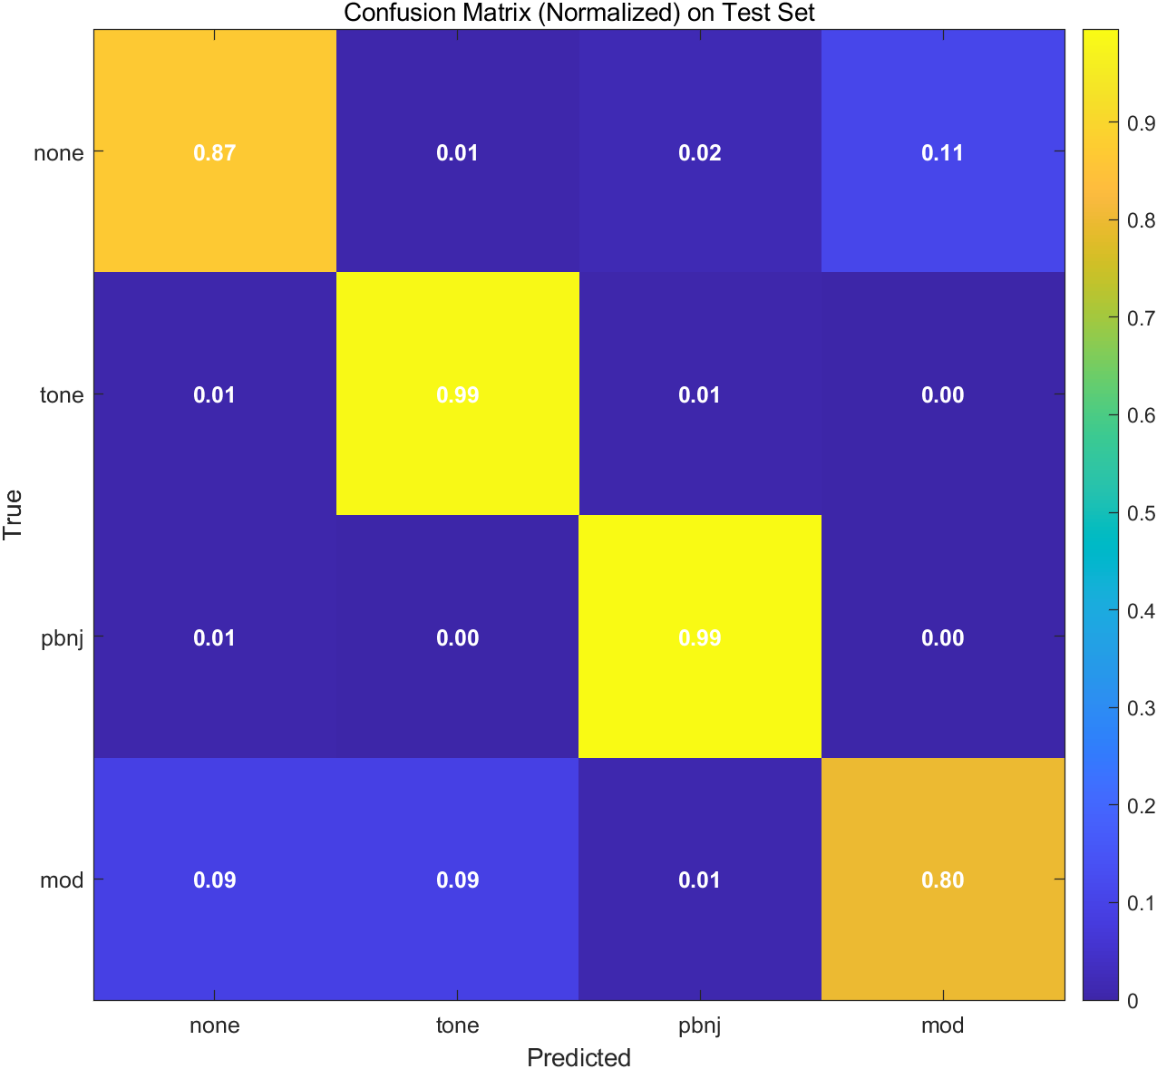
图6 STFT+LeNet 干扰识别支链在测试集上的归一化混淆矩阵。
这一结果说明，识别支链已经能够为多数显著干扰模式提供可解释标签，但其定位仍应被视作辅助分析工具，而非主链路求解依据。换言之，本文更强调“平台会告诉你链路为什么坏、可能是哪类干扰在主导”，而不是声称该识别器已经达到某项领先精度。

7 讨论

7.1 平台优势
首先，平台支持 DL/UL/E2E 联合评估，能够同时解释上下行非对称退化与端到端传播。其次，平台把几何场景、功率预计算、最劣搜索、识别输出和 EMC 门限检查统一到一个结果链路中，减少了传统“多脚本拼接”带来的解释割裂。再次，平台以归档结果、表格和图表作为标准输出，便于直接嵌入方案论证报告或实验准备文档。

7.2 局限性
本文平台本质上属于系统级功率仿真与指标代理框架，而不是细粒度全波形物理层仿真。因此，BER/BLER/吞吐量之间的映射仍是工程近似。其次，本文报告基于归档 V7 输出组织而成，尚未在多随机种子、多次重复试验下给出统计置信区间。再次，STFT+LeNet 支链采用由功率级时序映射到 IQ/STFT 的工程路径，其分类结果应理解为诊断辅助，而非标准化识别基准。

7.3 后续工作
未来可从三个方向扩展该平台：一是引入多终端、多网关和多业务模型，分析资源竞争与切换行为；二是开展参数敏感性分析与不确定性量化，给出最劣风险的置信区间；三是结合硬件在环和 EMC 暗室测试，形成“数字样机—实验台架—实测修正”的闭环验证流程。

8 结论
本文面向车载低轨卫星通信系统，构建了一种集成场景建模、DL/UL/E2E 联合仿真、EMC 门限评估、InfoGAN+GA 最劣搜索和 STFT+LeNet 辅助识别的系统级平台。基于 1200 km、53°、12×8 星座和 6 个干扰机的案例结果表明：Baseline 下端到端平均吞吐量为 73.99 Mbps，Worst-case 下下降到 50.57 Mbps，降幅 31.66%，中断率由 0% 升至 21.65%；其中上行链路显著比下行更脆弱。以上结果表明，该平台能够在统一框架下揭示 LEO 几何、EMC 约束和干扰传播之间的耦合关系，并为方案论证、参数扫描、最劣场景预评估和实验室验证提供有效支撑。

数据可获得性与复现说明
本文使用的数值结果来自工程包中已归档的 V7 输出文件，包括 `result_v7.mat`、`summary_v7.txt` 和 STFT 导出结果。若在 MATLAB R2021a 及相关工具箱环境中执行工程脚本 `run_V7_default.m` 或主入口脚本，可复现本文采用的处理流程并扩展参数扫描。

参考文献
[1] H. Al-Hraishawi, H. Chougrani, S. Kisseleff, E. Lagunas, and S. Chatzinotas, "A Survey on Non-Geostationary Satellite Systems: The Communication Perspective," IEEE Communications Surveys & Tutorials, vol. 25, no. 1, pp. 101-132, 2023, doi: 10.1109/COMST.2022.3197695.
[2] Z. Xiao, Y. He, C. Liang, H. Yao, Z. Sun, and L. Zhu, "LEO satellite access network (LEO-SAN)," China Communications, vol. 20, no. 7, 2023, doi: 10.23919/JCC.2023.10194582.
[3] J. Ma, L. Zhong, and R. Onishi, "LEO Satellite Communication Simulation Framework for Connected Vehicles," in Proceedings of IEEE GLOBECOM, 2023, pp. 6597-6602.
[4] F. Ortiz, E. Lagunas, A. Saifaldawla, M. Jalali, L. Emiliani, and S. Chatzinotas, "Emerging NGSO constellations: spectral coexistence with GSO satellite communication systems," Frontiers in Communications and Networks, vol. 7, Art. no. 1730921, 2026, doi: 10.3389/frcmn.2026.1730921.
[5] A. Pastukh, V. Tikhvinskiy, S. Dymkova, and O. Varlamov, "Challenges of Using the L-Band and S-Band for Direct-to-Cellular Satellite 5G-6G NTN Systems," Technologies, vol. 11, no. 4, Art. no. 110, 2023, doi: 10.3390/technologies11040110.
[6] L. Zhang, Z. Li, and S. Yang, "Evaluating the Influence of Satellite Systems on Terrestrial Networks: Analyzing S-Band Interference," arXiv:2501.05462, 2025.
[7] Z. Yang, F. Tian, J. Jin, and H. Liu, "Rethinking LEO Mega-Constellation Routing to Provide Fast Internet Access Services," Sensors, vol. 23, no. 6, Art. no. 3207, 2023, doi: 10.3390/s23063207.
[8] F. Moya Caceres, A. Al-Hourani, S. Atapattu, and K. Sithamparanathan, "Null-Shaping for Interference Mitigation in LEO Satellites Under Location Uncertainty," arXiv:2510.00816, 2025.
[9] X. Chen, Y. Duan, R. Houthooft, J. Schulman, I. Sutskever, and P. Abbeel, "InfoGAN: Interpretable Representation Learning by Information Maximizing Generative Adversarial Nets," in Advances in Neural Information Processing Systems 29 (NeurIPS), 2016, pp. 2172-2180.
[10] Y. LeCun, L. Bottou, Y. Bengio, and P. Haffner, "Gradient-based learning applied to document recognition," Proceedings of the IEEE, vol. 86, no. 11, pp. 2278-2324, 1998, doi: 10.1109/5.726791.
[11] S. Ujan, N. Navidi, and R. J. Landry, "Hierarchical Classification Method for Radio Frequency Interference Recognition and Characterization in Satcom," Applied Sciences, vol. 10, no. 13, Art. no. 4608, 2020, doi: 10.3390/app10134608.
[12] E. Ozturk, F. Erden, and I. Guvenc, "RF-Based Low-SNR Classification of UAVs Using Convolutional Neural Networks," arXiv:2009.05519, 2020.

